**Тема 8. Мат различными фигурами. Мат одинокому королю ферзем. Мат двумя ладьями, ладьей и ферзем. Мат одной ладьей. Мат двумя слонами. Непосильная задача для коней.**

**(3 часа теории)**

**Мат одинокому королю королем и ферзем.**

Основная задача состоит в том, чтобы оттеснить вражеского короля на край или самый угол доски, потому что в центре у него будет достаточно полей для отступления. Оттеснять неприятельского короля надо совместными усилиями ферзя и короля: ферзь отрезает его от остальной части доски, а наш король становиться напротив или «почти напротив» короля противника.

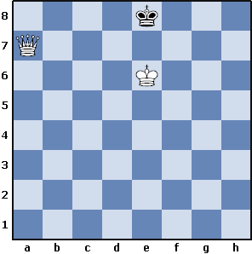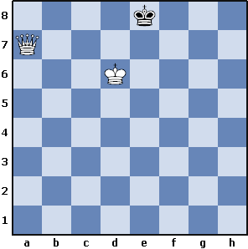 В первой диаграмме король напротив вражеского короля и белый ферзь дает мат на поле е7 или a8, b8. На второй диаграмме король стоит «почти напротив» неприятельского короля и мат тут ставиться ферзем только с поля е7.

Главное объяснить ученикам, что когда ставишь мат королем и ферзем надо действовать аккуратно и не спешить, так как можно поставить пат.

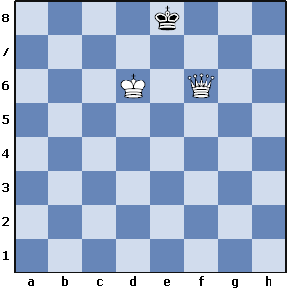

В последней диаграмме белые вальяжно пошли Крd6 и оказалось, что не выиграли партию, а поставили пат.

Основная проблема для школьников составляет правильное оттеснение короля противника на край доски. Для этого объясните ученикам, что так как ферзь очень сильная фигура и она атакует все непосредственные поля вокруг себя, то король вражеский подойти к нему не сможет. Поэтому ферзь, без помощников сам способен отогнать короля соперника на край доски. В ходе оттеснения надо помнить и соблюдать 3 основных правила:

1) не объявлять королю шахов;

2) каждый раз делать ферзем ход на расстоянии буквы Г (хода коня) от короля противника, тогда он сам будет вынужден отступать к одному из краев доски;

3) как только король окажется на одной из крайних линий, сразу же отрезать его ферзем от остальной части доски. После этого можно вести своего короля и поставить мат.

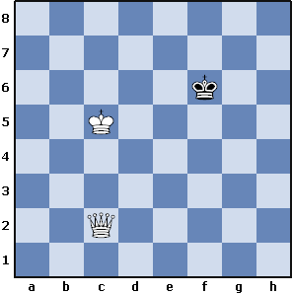

Пример постановки мата

1. Фе4 Крf7

2. Фе5 Крg6

3. Фf4 Крg7

4. Фf5 Крg8

5. Фd7

Как только король противника оказался вынужден отступить на край доски, мы его сразу же отрезаем от остальной части поля боя 5. … Крf8

Теперь подводим на помощь своего короля.

6. Крd6 Крg8

7. Кре6 Крh8

8. Крf6 Крg8

9. Фg7x

Позиции для разыгрывания:

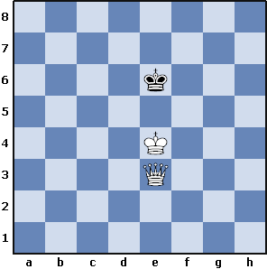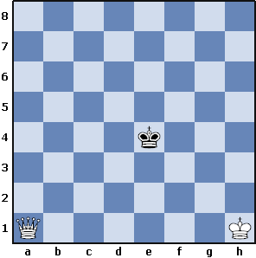

Методические рекомендации при проведении занятия:

1) При демонстрации оттеснения короля по предлагаемой методике удобно пользоваться картонным шаблоном в форме буквы Г, каждый раз прикладывая его перед очередным ходом ферзя.

2) Течение игровой практики можно два-три раза прервать для того, чтобы обратить внимание всего класса (или отдельных небольших групп) на типичные ошибки, а также для того, чтобы показать образцы оттеснения короля и постановки мата.

3) В дальнейшем в домашние задания включайте по 1-2 позиции для разыгрывания и решения на мат ферзем и другими фигурами, а также в 1 ход.

**Мат двумя ладьями**

Ладья – это сильная, дальнобойная фигура, поэтому две ладьи могут поставить мат королю и без помощи своего короля. Как и при постановки мата ферзем короля в первую очередь надо оттеснить на край доски.

Оттеснить короля на край доски можно только совместными усилиями обеих ладей. Одну из ладей можно назвать «сторожем», а другую – «охотником». У каждой из них свои задачи. Задача сторожа – отрезать короля, поставить ему барьер, а цель охотника – объявить королю шах и отогнать его еще на одну линию назад к краю доски.

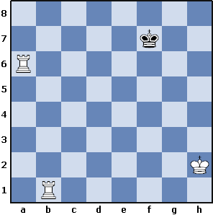

Сторож в данной позиции у нас ладья на а6. Она не дает королю перейти через 6 горизонталь и у него остаются только поля на 7 и 8 горизонтали.

Помня, что короля надо оттеснить на край доски, ладья, стоящая на b1, наш охотник, дает шах королю на b7, так как король на 6 горизонталь перебежать не может, то ему остается уйти на 8. (Очень важно обратить внимание учеников, что после того как охотник дал шах, он меняется ролями с защитником). После того как король оттеснен на край доски, то ладья с a6 ставит мат ходом Ла8х.

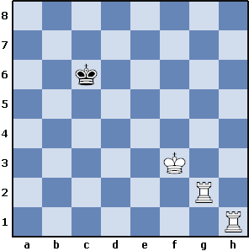

Какой ход сделать? Это зависит от того, в какую сторону мы решим оттеснять короля противника. Если влево, к линии «а», то надо поставить одну из ладей сторожить линию «d»: 1.Лd2 Крс7 2.Лс1+ Крb6 3.Лb2+ Кра6 4.Ла1x.

Если вверх, к восьмой линии, то надо поставить одну из ладей сторожить пятую линию: 1.Лh5 Крd6 2.Лg6+ Крd7 3.Лh7+ Кре8 4.Лg8x.

Мат королю двумя ладьями называется «линейным матом» – он ставится по линиям.

Координация ладей. При оттеснении короля противника часто возникают позиции, в которых ко-роль нападает на одну из ладей. Что делать в этом случае?

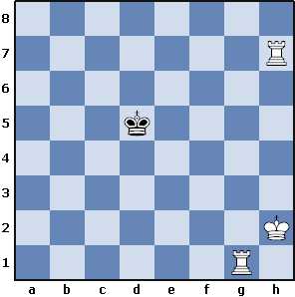

Мы будем оттеснять короля противника в сторону восьмой горизонтали: 1.Лh4 Кре5 2.Лg5+ Крf6.

Теперь ход 3.Лh6+ приводит после 3...Крхg5 к потере ладьи. Поэтому мы играем 3.Ла5, оставляя ладью на той линии, которую она сторожит, но уводя ее подальше от нападений черного короля.

3...Крg6

Уводим и вторую ладью – 4.Лb4, но не 4.Лhа4, так как в этом случае ладьи будут мешать друг другу. 4...Крf6 5.Лb6+ Кре7 6.Ла7+ Крd8 7.Лb8х.

Позиции для разыгрывания:

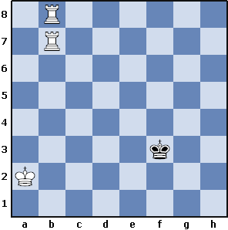 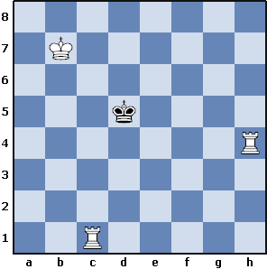

Методические рекомендации:

Обсуждение результатов выполнения домашнего задания ни в коем случае не является формальным актом. Решение детьми позиции дома (или попытки решения) – один из признаков их увлеченности шахматами. Не наказывая (ни оценками, ни словами) нерешивших, но поощряя, отмечая успехи тех, кто позиции решает, удается довольно быстро добиться (в сочетании с другими методами) «повального» увлечения шахматами в классе (группе).

Иногда бывает полезно и даже необходимо на конкретном примере показать, что в центре доски две ладьи поставить мат королю не могут в принципе.

Использование образов «ладьи-сторожа» и «ладьи-охотника» помогают добиться лучшего понимания детьми необходимости координации действий ладей. Принцип координации в предлагаемой методике прост: одна ладья сторожит, а другая загоняет короля противника туда, куда требуется.

Полезно время от времени задавать вопросы: какая эта ладья? Эта ладья – «охотник» или «сторож»?

Практическая часть занятия исключительно важна, так как впервые детям предоставляется возможность играть на занятии. Некоторое время они будут рассматривать фигуры, ставить и снимать их с доски и только потом приступят к игре. Это следует учесть и отвести на игровую практику не менее 15 минут. Значительная часть детей, как правило, на первых порах не обращает внимание на согласование действий ладей – в результате выдаются серии беспорядочных шахов. Возможные причины этого: захватывает сам процесс игры, не ставят перед собой цели оттеснения короля противника на определенный край доски, не различают задач ладей на каждом из ходов. Постановку целей и различение функций совместно действующих фигур необходимо отрабатывать на этом и следующих занятиях. Впоследствии действия по постановке цели и различению задач фигур будут сворачиваться и процесс постановки «линейного» мата автоматизируется.

**Мат ферзем и ладьей одинокому королю.**

Ферзь и ладья – сильнейшие фигуры, и объединившись в атаке на чужого короля, они представляют собой грозную силу. Мат ферзем и ладьей можно дать и в середине партии, при полной доске фигур у противоположной стороны, а не только в эндшпиле.

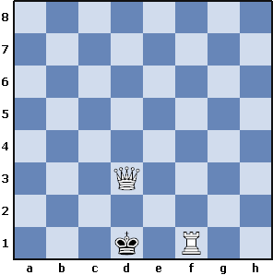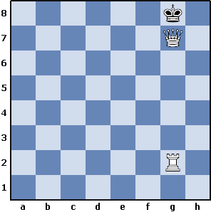

Обратите внимание учащихся на то, что способ постановки мата ферзем и ладьей практически тот же, что и при двух ладьях, а следовательно, перед тем, как начать двигать фигуры надо решить, в какую сторону будем оттеснять короля противника. А после каждого хода надо определять, какая из фигур является «сторожем», а какая «охотником».

Позиции для разыгрывания:

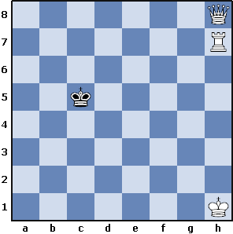 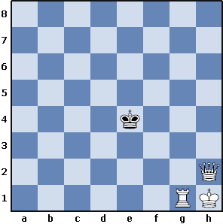

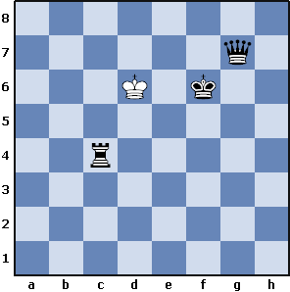 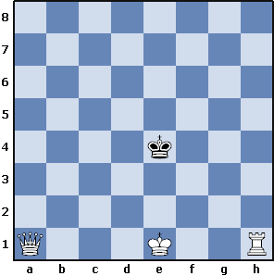

**Мат одинокому королю ладьей и королем**

В отличии от мата двумя ладьями и ладьей с ферзем, мат одной ладьей без помощи короля не поставить. Поэтому надо объединить их усилия.

Для правильной и быстрой постановки мата королем и ладьей надо помнить следующее:

1) Мат ставиться на краю доски. Для того чтобы оттеснить короля противника нам помогут только совместные действия собственных ладьи и короля.

2) Для того чтобы отогнать короля на край доски надо нашим королем играть таким образом, чтобы заставить короля противника стать напротив нашего, после чего ладья дает шах по данной горизонтали или вертикали, оттесняя короля на 1 линии назад к краю доски.

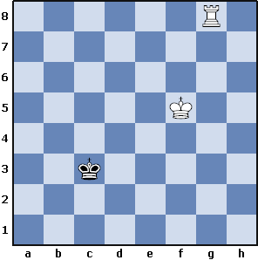

Правильные действия по постановке мата: 1. Лg4 Крd3 2.Ле4 Крc3 3. Кре5 Крd3 4. Крd5 Крс3 5. Лd4 Крc2 6. Крc4 Крb2 7. Лd2+ Крc1 8. Крc3! Крb1 9. Лg2 Крa1 10. Крb3 Крb1 11. Лg1х

В записи этого примера мы впервые встречаемся с новым для нас значком, часто употребляемым в шахматных книгах: “!” означает хороший ход. Аналогично, стоящий после хода значок “?” означает плохой ход.

Позиции для разыгрывания:

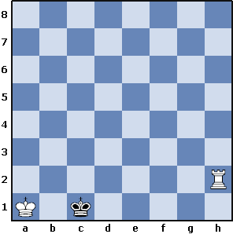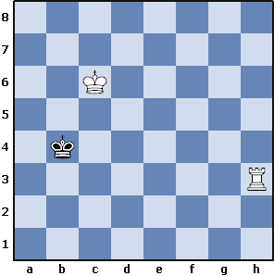

**Непосильная задача для коней и другие фигуры и их сочетания, которые могут поставить мат одинокому королю.**

Как мы увидели выше ферзь и ладья, которые еще называют тяжелыми фигурами, при поддержке короля способны поставить мат. Однако, **конь или слон (их называют легкими фигурами) с королем неспособны** поставить мат одинокому вражескому королю.

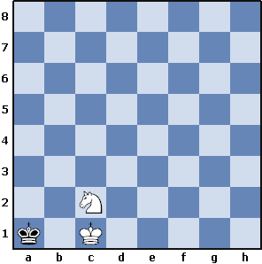 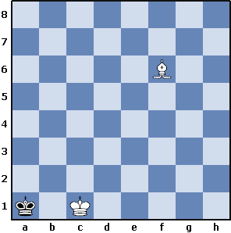

Поэтому надо объяснить детям, что переходить в такие позиции не надо, так как они не смогут в них победить и будет зафиксирована ничья.

Вместе с тем, очень часто начинающие шахматисты получая сочетания легких фигур (два слона, конь и слон) не всегда знают можно ли поставить мат и как правильно действовать, в связи с чем предлагают сопернику ничью.

Во-первых, объясните учащимся, что сочетания **двух слонов, коня и слона ставят мат вражескому короля при поддержке своего короля.** **Для этого надо гнать короля в угол доски** (Мат двумя слонами, слоном и конем – очень сложны для освоения на первом году обучения)**.** Вместе с тем если у игрока осталось два коня поставить мат опытному сопернику уже не получиться, так как мат ставиться только из-за грубейшей ошибки соперника.

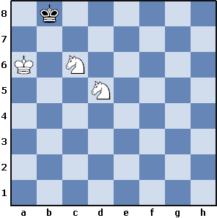

В данной позиции белые почти загнали короля в угол доски. Если черный король после шаха Кс6+ пошел бы на поле а8, то мат объявлялся двумя ходами – Кс7x или Кb6x. Однако, у короля при двух конях всегда будет выбор из двух ходов после шаха.Если соперник не идет в угол доски, то он всегда вырывается из матовой сети (в данной позиции единственныq правильный ход Крс8).